Муниципальное автономное общеобразовательное учреждение
города Новосибирска «Лицей №9»

Всероссийский методический семинар-практикум
«Актуальные вопросы естественнонаучного образования».

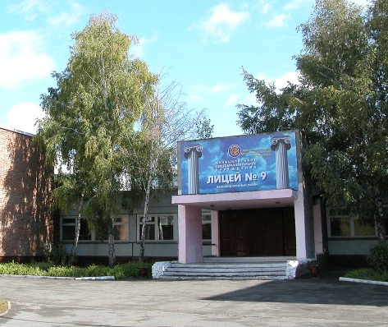

ПРОГРАММА СЕМИНАРА

Дата – 13.12.2016 Время – 11.00 – 14.00
Место – МАОУ «Лицей № 9» г. Новосибирска

Время | Содержание | Ф.И.О.
217 кабинет
10.45-11.00 | Регистрация. | Учащиеся Лицея
11.00-11.30 | Приветствие участников семинара. | Куневская Людмила.Викторовна.,  заместитель  директора по УВР
Практическая часть для учителей биологии, кабинет 121
11.35– 12.00 | Занятие-практикум.  Демонстрационные опыты на уроках биологии. | Чернухин Валерий Алексеевич, к.с/х наук, доцент ЕНО  НИПКиПРО
12.05-12.25 | Основные направления работы кафедры естественных наук с одаренными детьми | Безручко Виктория Владимировна, учитель биологии в.кв.к.
12.30-  12.50 | Технология подготовки команд к ТЮБу (мастер-класс) | Безручко Виктория Владимировна, учитель биологии в.кв.к
12.55-13.20 | "Система оценивания предметных и метапредметных результатов естественнонаучного образования как ресурс повышения качества образовательной деятельности обучающихся в лицее." | Габоян Альбина  Максимовна, учитель биологии в.кв.к.
13.25-13.45 | Эффективность использования проектной деятельности на уроках биологии  (презентация опыта) | Серова Татьяна  Александровна, учитель биологии в.кв.к.
13.45-  14.00 | Обсуждение работы секции  Кофе-пауза
Практическая часть для учителей математики, кабинет 217
11.30-11.40 | Математическое образование в МАОУ «Лицей №9»: структура, содержание, результаты. | Сурадейкина Татьяна Михайловна, руководитель ПО учителей математики, в.кв.к.
11.40-11.50 | Руководство научным обществом лицеистов в системе внеурочной работы с одарёнными детьми. | Веренцов Андрей Юрьевич., учитель  математики ,в.кв.к.
11.50-12.00 | Презентация методического сборника «Дополнительные теоремы планиметрии». | Корепанова Галина Ивановна., учитель  математики в.кв.к.
12.00-12.20 | Развитие профессионального мастерства в формате деятельности профессионального объединения учителей математики: практико-ориентированное занятие. | Сурадейкина Татьяна. Михайловна, учитель математики в.кв.к
12.20-12.40 | Роль математики в формировании инженерных компетенций учащихся специализированных классов. | Каменская Татьяна Петровна, учитель математики первой кв.к.
12.40-13.15 | Урок геометрии в 10 классе по теме: «Площадь сечения куба». | Губаненкова  Ольга.Ивановна,  учитель математики в.к.к.
13.40-13.15 | Занятие НОЛ по теме: «Гармонический ряд в практических задачах». | Веренцов Андрей Юрьевич, учитель математики в.кв.к.  Кабинет 207
13.20-13.40 | Обсуждение работы секции  Кофе-пауза | 121 кабинет

Информационная справка о кафедре естественных наук

Приоритетные направления деятельности кафедры:
- повышение профессиональной компетентности учителей естественнонаучных дисциплин, научно-методическая и инновационная деятельность;
- модернизация школьного естественнонаучного образования;
- предпрофильная подготовка учащихся основной школы, ориентация на изучение предметов естественнонаучного цикла;
- работа с одаренными детьми, в том числе подготовка учащихся к олимпиадам, научно-практическим конференциям, другим интеллектуальным состязаниям;
- участие во внедрении регионального проекта «Система управления качеством образования»;
- участие в реализации регионального проекта «Специализированные классы математического и инженерного направлений»;
- реализация стандартов второго поколения в пилотном режиме (с 2012 года) и др.

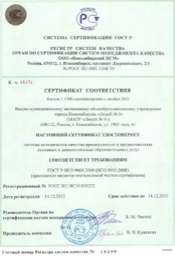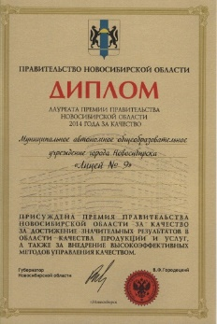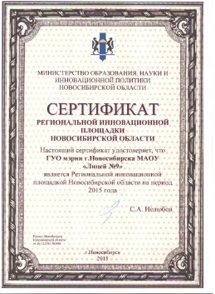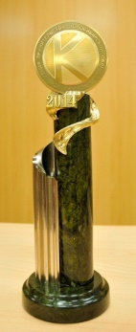
Адрес: 630132 г. Новосибирск, ул. 1905 года, д.41
Телефоны:
220-36-91, (тел/факс), приемная
220-39-39, заместитель директора по УВР (1 - 4 классы) Шмакова Анна Дмитриевна
220-36-46, заместитель директора по УВР (5 – 8 классы) Шишлянникова Татьяна Орестовна
220-36-21, заместитель директора по УВР (9 - 11 классы) Куневская Людмила Викторовна
e-mail: lyceum9@mail.ru
сайт Лицей9.рф

